Aluno: Cainan Tomim Machado RA: 168957

Aluno: Webster R.S. Santos RA:169086

Aluno: Arturo de Oliveira RA:168961

**Lista de Exercícios de Banco de Dados (DE-R)**

**Elaborar o DE-R das situações abaixo:**

1. Uma doceria deseja informatizar suas atividades e para isso deseja armazenar os seguintes dados dos clientes (CPF, nome, endereço e fone). Dos doces são armazenados (código, descrição, categoria, preço unitário e quantidade em estoque). A venda associa os doces aos clientes e tem como atributos data da venda e valor total.

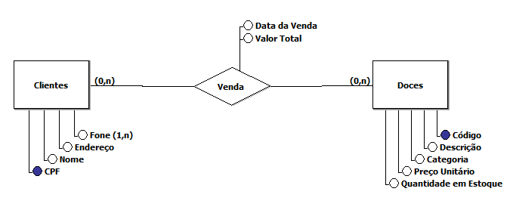

1. **Uma** transportadora possui uma frota de caminhões cadastrados por chassis, modelo, cor e capacidade de carga. Os caminhões são dirigidos por motoristas da transportadora. (obs.: um motorista dirige apenas um caminhão). Os caminhões prestam serviço a várias empresas que são cadastradas por código, nome e endereço. As empresas possuem várias linhas de produtos a serem transportados. Os produtos são identificados por um código, tipo, descrição e destino. A transportadora possui diversos motoristas com nº registro, nº da carteira de motorista e data de vencimento.

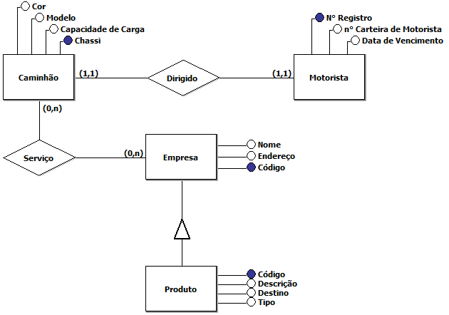

1. EletroLoca é uma empresa que trabalha com o aluguel de projetores multimídia e notebooks. Os aparelhos para aluguel são cadastrados por código, descrição, marca e preço/dia. Os projetores possuem como atributos adicionais a resolução e conexões e os notebooks possuem configuração base e conexões de vídeo.

Os aparelhos são alugados pelos clientes em determinada data e por um certo período. Os clientes são cadastrados por CPF, nome, endereço e fone.

O aluguel é autorizado por um funcionário em uma determinada data e hora, os funcionários são cadastrados por código, nome, fone, data de admissão e cargo.

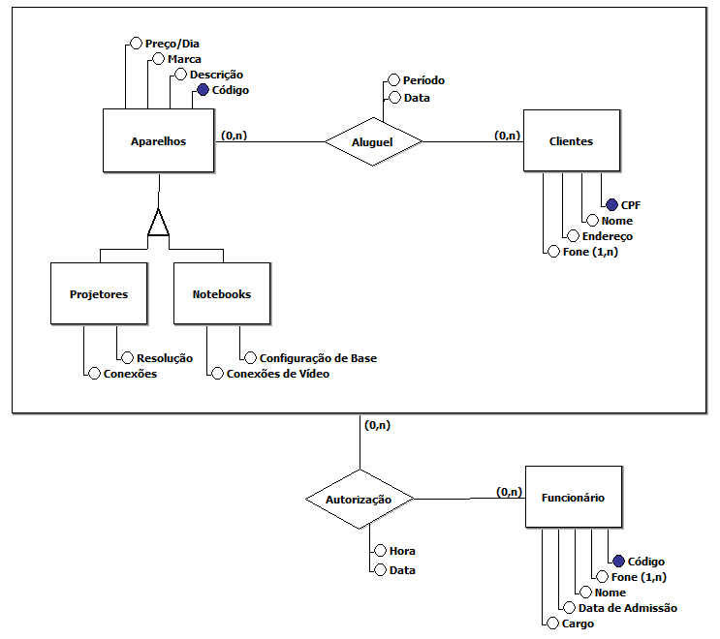

1. Construa o diagrama de entidade – relacionamento para um hotel, que possui uma série de ambientes cadastrados por número e quantidade de ocupantes. Os ambientes podem ser salas de apresentação cadastradas por equipamento disponível ou então apartamentos que são cadastrados por tipo e nível. Esse hotel também possui um cadastro de todos os seus clientes por código, nome, endereço, cidade, estado e fone. A hospedagem associa o cliente ao ambiente e tem como atributos data, hora e duração. Toda hospedagem deve ser liberada numa determinada hora pelos funcionários. Os funcionários são cadastrados por código, nome, endereço, data de nascimento, função e salário.

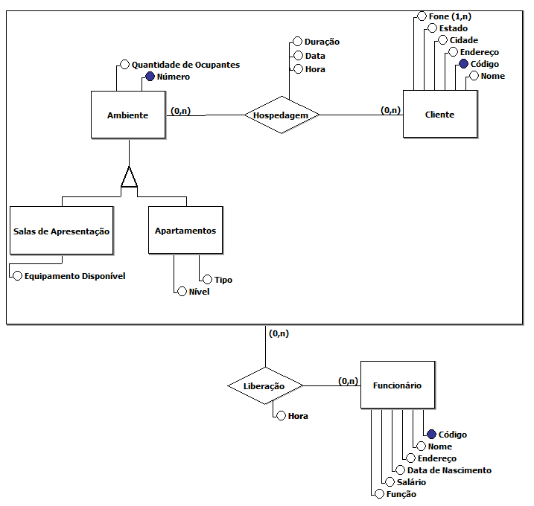

1. Uma empresa de engenharia é dividida em departamentos que são cadastrados por um número, nome e localização. Os funcionários da empresa são contratados para trabalhar nos departamentos, portanto um contrato associa cada funcionário ao departamento onde ele trabalha e possui como atributos a data de contratação e o prazo de validade.

Os funcionários são cadastrados por CPF, nome, endereço, fone, cargo e salário. Dentre os funcionários se destacam os engenheiros que possuem como atributos adicionais o CREA e a especialidade; Já os arquitetos possuem CAU e área. Os engenheiros são alocados para dirigir os projetos da firma a partir de determinada data. Os projetos possuem um código, título, descrição, prazo de entrega e custo.

Os projetos são solicitados pelos clientes da firma que são cadastrados por um código, nome, endereço e fone.

